新 书 推 荐
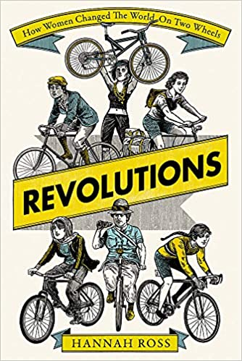
中文书名：《革命:女人如何用两个轮子改变世界》
英文书名：REVOLUTIONS: How Women Changed The World On Two Wheels
作 者：Hannah Ross
出 版 社：Weidenfeld and Niccolson
代理公司：PEW/ANA/Cindy Zhang
页 数：344页
出版时间：2021年4月
代理地区：中国大陆、台湾
审读资料：电子稿
类 型：历史

内容简介：

《革命》是一本关于女性骑行这一在女性赋权具有里程碑意义的历史事件的记录。从作为一种政治声明，到娱乐消遣，再到早起女权主义行动，这本书记录着全世界女性骑行者和团体的故事。

20世纪40年代，西蒙娜·德·波伏娃(Simone de Beauvoir)用她爱人的自行车穿行于巴黎的街道。她一下子就爱上了自行车带给她的自由，即使当时发生的一场小事故让她丢了一颗牙齿。爱丽丝·霍金斯(Alice Hawkins)是一名来自莱斯特(Leicester)的工厂工人，她用脚踏板为自己争取普选权提供了动力，自行车成为了她争取女性参与这项事业的基石。而扎赫拉·纳林·胡萨诺（Zahra Naarin Hussano）则用自行车挑战阿富汗的宗教和文化禁忌，并教其他人也骑自行车。作为一个居住在波士顿的24岁的拉脱维亚移民，安妮·科普乔夫斯（Annie“Londonderry”Kopchovsky）在1894年成为第一个骑自行车环游世界的女性。尽管之前从未骑过自行车，但在两个男人打赌一个女人不会骑后，她接受了挑战。

其中许多女性被告知她们不能或不应该骑自行车，但她们还是这样做了。无论是赢得奖牌，还是传播妇女投票的消息，她们的故事都是一种鼓舞。在这本充满女性荣耀瞬间的书中，汉娜·罗斯（Hannah Ross）向我们介绍了这些女性，她们是丰富多样的自行车历史的一部分，然而，她们中的许多人要么被推到边缘，要么被遗忘。

作者简介：

汉娜·罗斯（Hannah Ross）是Profile和Serpent 's Tail伦敦出版社的宣传总监。在她忙于别人的书或者写自己的书的空余时间里，她总是骑在自行车上。她是当地一个自行车俱乐部的成员，也是一个帮助难民妇女学习骑自行车的慈善机构的志愿者。只要有机会，她就会收拾好马鞍袋，朝开阔的道路走去。如今，她时常觉得没有自行车的旅行完全不叫旅行。如果可以选择的话，汉娜总是宁愿(慢慢地)骑自行车上山，而不是去其他任何地方。她也会花很长时间考虑下一辆她真正“需要”的自行车。

媒体评价:

“在这本经过充分研究、值得一读的书中，罗斯展示了这些‘自由机器’是如何与妇女解放和女权运动交织在一起的……本书的叙述全面而包容，聚焦于一段被忽视的历史，同时慷慨激昂地呼吁在自行车运动中实现性别平等。它融合了体育史和女性运动史，内容丰富，具有启发性。”
---《科克斯书评》（Kirkus）

“《革命》一部分是关于自行车的历史，一部分是女权主义的战斗口号。罗斯已经做了大量的研究，她的故事充满了关于自行车和使用它们的女性群体的信息……《革命》提供了一个关于自行车与女性赋权的丰富、有趣和鼓舞人心的视角。”
---Shelf Awareness

谢谢您的阅读！
请将回馈信息发至：
张滢（Cindy Zhang)
安德鲁·纳伯格联合国际有限公司北京代表处
北京市海淀区中关村大街甲59号中国人民大学文化大厦1705室，100872
电 话：010-82504506
传 真：010-82504200
Email: Cindy@nurnberg.com.cn
网 址: http://www.nurnberg.com.cn
新浪微博：http://weibo.com/nurnberg
豆瓣小站：http://site.douban.com/110577/
微信订阅号：安德鲁书讯

